User Story
M-chemistry
Sinopsis Aplikasi
Aplikasi ini adalah aplikasi semacam e-book. User akan disajikan beberapa pilihan 3 menu dan dapat dibuka satu persatu sesuai keinginan. Setelah memilih maka user akan mengetahui macam materi fisika untuk dipelajari, cara belajar yang efektif, pertanyaan seputar materi fisika dan video praktikum tentang percobaan-percobaan kimia. Maksud dibentuk aplikasi ini yaitu untuk mempermudah para siswa sekolah khususnya SMK dalam belajar kimia dengan cara menyenangkan. Materi-materi pelajaran kimia pada bab-bab tertentu sangatlah tepat memanfaatkan applikasi ini karena applikasi ini dapat disisipkan dalam media pembelajaran kimia. Siapapun harus mencoba aplikasi ini agar tertarik dalam belajar pelajaran kimia.

Manfaat :
- Memudahkan dalam belajar kimia
- Menambah wawasan mengenai kimia

Pengguna
- Siswa/siswi SMK kelas 10

Tampilan Awal

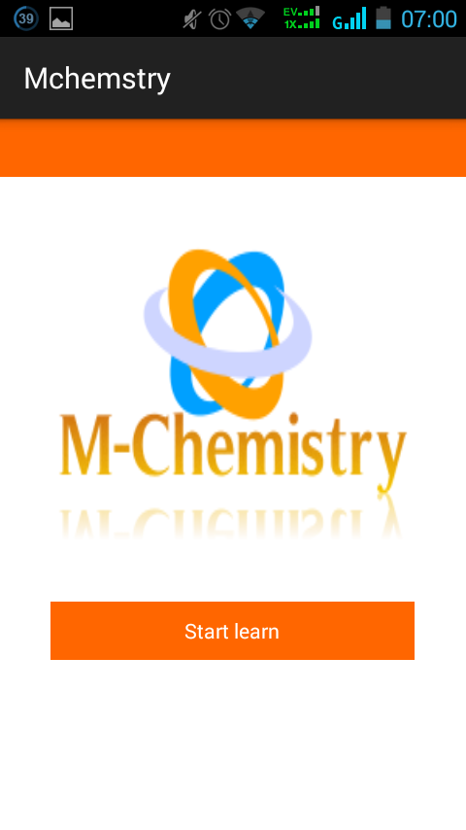

Tampilan Beranda

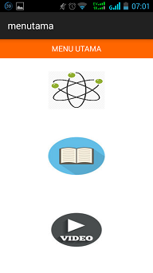

Home memiliki 3 image yaitu Materi kimia, Latihan soal dan Video Praktikum. Ketika memilih image Materi kimia maka user akan ditampilkan beberapa materi kimia. User akan ditampilkan lagi secara detail tentang materi kimia yang dipilih.
Sedangkan fungsi image Soal yaitu user diharuskan mengisi latihan-latihan soal yang ada dan image Video akan menampilkan video praktikum materi kimia yang di alamatkan ke web youtube.

Tampilan Materi

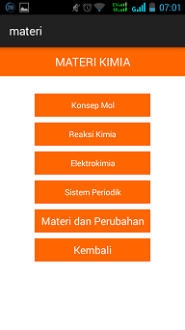
Setelah klik Materi kimia maka akan muncul fitur pemilihan beberapa materi fisika, disini user hanya memilih materi yang ingin dipelajari saja.
Pemilihan tersebut menggunakan button yang jika di klik salah satunya akan memunculkan screen lain.

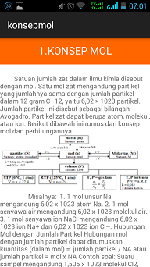
Misalkan user memilih materi “Konsep Mol” dan akan muncul tampilan tentang materi Konsep Mol.

Tampilan Kuis

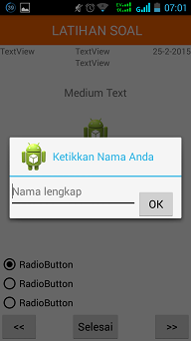
Di fitur ini user diberikan latihan-latihan soal seputar materi kimia sebelum masuk ke kuis isikan terlebih dahulu nama user seperti pada gambar disamping.

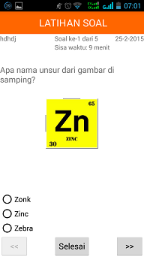
Setelah selesai mengisikan nama user akan muncul screen menjawab kuis lalu jawablah semua kuis yang disediakan dan jawablah dengan benar
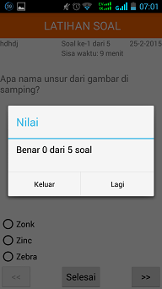
Jika user menjawab semua kuis dengan benar atau salah akan muncul review nilai yang menyatakan jawaban user benar semua atau salah semua seperti pada gambar

Tampilan Video Praktik

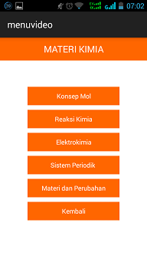
Pada image terakhir yaitu menu Video Praktikum akan ditampilkan beberapa materi kimia yang bisa user lihat video praktiknya misalnya jika user ingin melihat video praktik “Konsep mol” klik saja button Teori Atom tetapi dengan syarat harus ada koneksi internet agar dapat melihat videonya
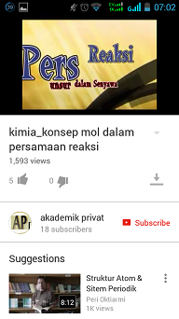
Dan akan muncul tampilan seperti pada gambar jika tampilan seperti pada gambar berarti jaringan internetnya belum dikoneksikan jika sudah tampilan akan langsung masuk ke web Youtube.

Data Diri

Nama : Titis Setyaningrum
Email : tissetya@gmail.com
Github : titissetyan
Absen : 31

